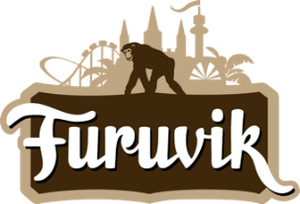

Pressmeddelande 2019-05-10

FIRA MIDSOMMAR MED ARNE ALLIGATOR PÅ FURUVIK
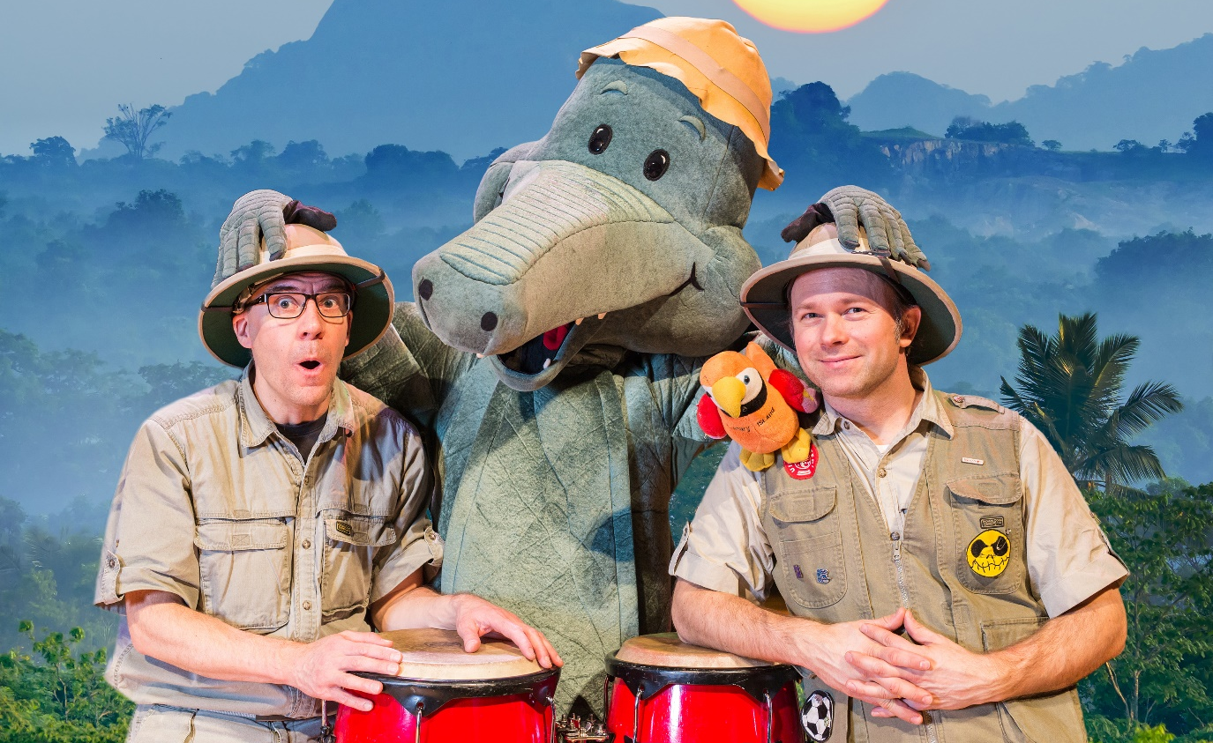
Barnens favorit, Arne Alligator, kommer till Furuvik för att fira midsommar med alla barn på Lilla Scen den 21 juni. I föreställningen kl. 16.00 får man träffa Arne Alligator och hans vänner Tomas och Macke som sjunger, spelar instrument och hittar på hyss.
Nu pågår förberedelserna för fullt inför Furuviks premiär och alla sommarens evenemang. Ett mycket uppskattat och efterlängtat inslag under sommaren är midsommarfirandet på Furuvik, där midsommarstången kommer att resas kl. 15.00 följt av traditionsenliga danser runt densamma. I år kommer även barnens favorit Arne Alligator till Lilla Scen med en sång- och dansföreställning kl. 16.00. Med över 40 miljoner visningar på YouTube har Arne Alligator blivit känd i hela Norden. Föreställningen "Arne Alligator & Djungeltrumman" är en intensiv och humoristisk show där Tomas sjunger, Macke rockar på gitarren och Arne hittar på hyss och spelar på sina röda congas. I showen får alla sjunga med, klappa och dansa. Efteråt kan alla barnen krama Arne och får även en Arne Alligator-stämpel på handen. Arne Alligator & Djungeltrumman spelas på midsommarafton den 21 juni kl. 16.00 på Furuviks Lilla Scen.
För mer information kontakta Nina Tano, VD på Furuvik på telefon 010-708 79 18 eller
e-mail nina.tano@furuvik.se. För pressbilder besök vår Bildbank bilder.parksandresorts.com/furuvik

